ALUSTAR Stirnbetthaken TX Tiefschwarz Kastenform 333 / 28x7

GRÖMO

Eigenschaften

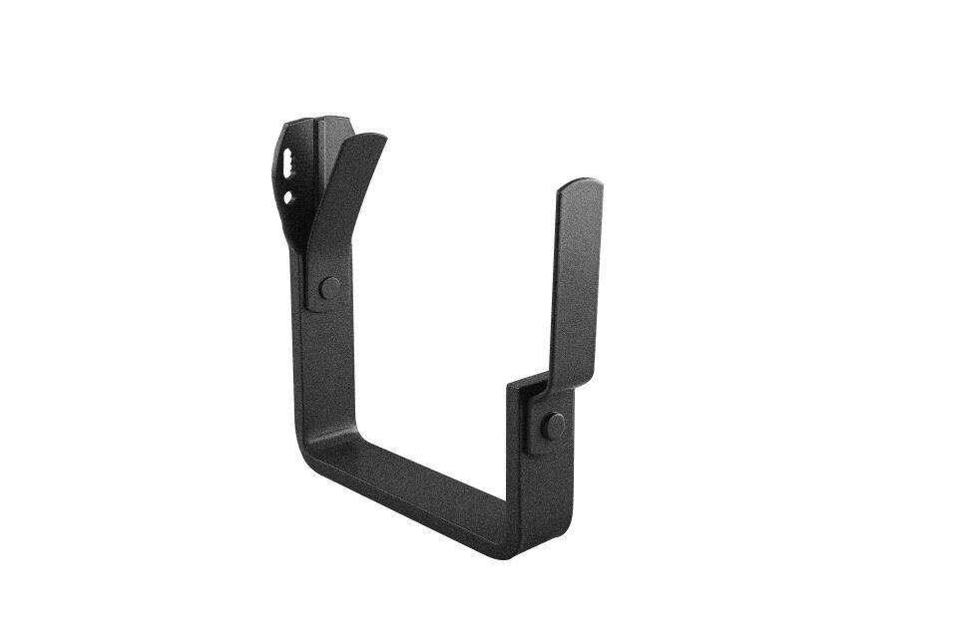

GTIN:

4043706892889

HAN:

89288

Farbton

schwarz

Form

eckig

Oberfläche

beschichtet

Werkstoff

Aluminium

Breite (mm)

45,00

Nennweite DN

330,00

Farbtonbezeichnung Hersteller

Tiefschwarz